COMPTE-RENDU : TP2 - Structuration d’un mini-site web avec HTML

Sujet : Structuration d’un mini-site web avec HTML
Nom : GAYAP-YOTCHOUEN
Prénom : Julien Mike
Filière : Génie Télécommunication et Réseaux
- Objectif du TP
Ce TP pour objectif la conception et la structuration d’un mini-site web compose de trois pages interconnectées. L’accent a été mis sur l’organisation des fichiers, l’utilisation des balises de navigation et la gestion des chemins relatifs pour l’insertion d’images.

- Organisation du projet
Conformément aux consignes, le projet a été organisation dans un dossier principal nomme TP_Mine_Site_HTML. La structure respecte l’arborescence suivante :
- Index.html : Page d’accueil présentant le contexte du travail.
- Presentation.html : Page de profil personnel avec photo.
- Contact.html : Page contenant les informations de contact.
- Dossier images : Contenant le fichiers profil.jpg
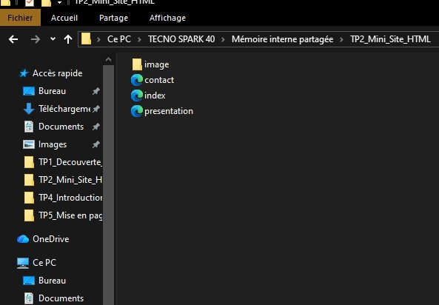

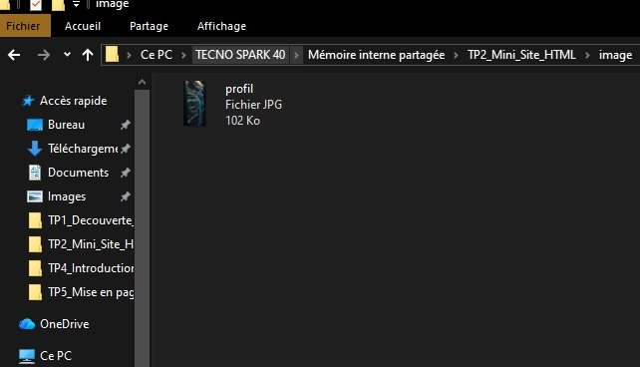
- Réalisation technique
Le travail a consisté à :
- Mettre en place la navigation : Un menu commun a été intègre sur les trois pages via la balise <nav>, permettent de naviguer de manière fluide entre l’accueil, la présentation et le contact.
- Gérer les liens et images : Utilisation de chemins relatifs pour lier les pages entre elles et pour afficher l’image située dans le sous-dossier.
- Structurer le contenu : Emploi de balises sémantiques (titres<h1>, <h2>, listes<ul> et paragraphes <p>) pour organiser les informations personnelles et les compétences.

- Résultats obtenus
Le mini site est pleinement fonctionnel. Les liens du menu dirigent correctement vers les pages cibles et l’image s’affiche sans erreur sur page de présentation.
- La page d’accueil :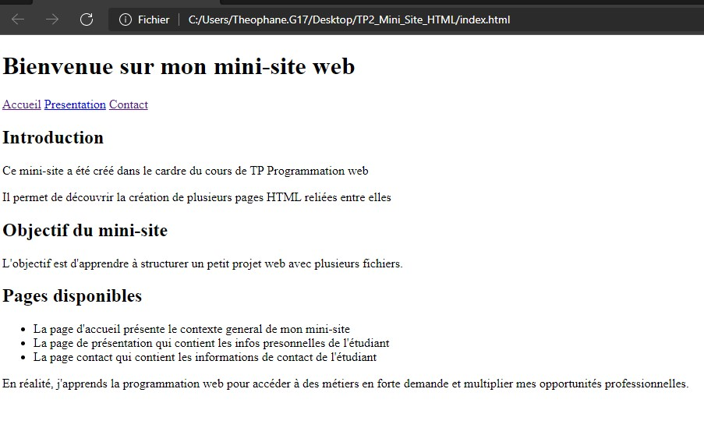

- La page de contact :

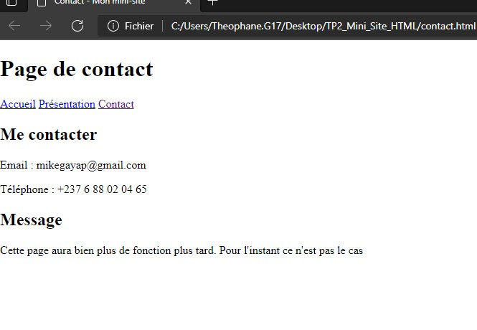

- La page de présentation :

dfg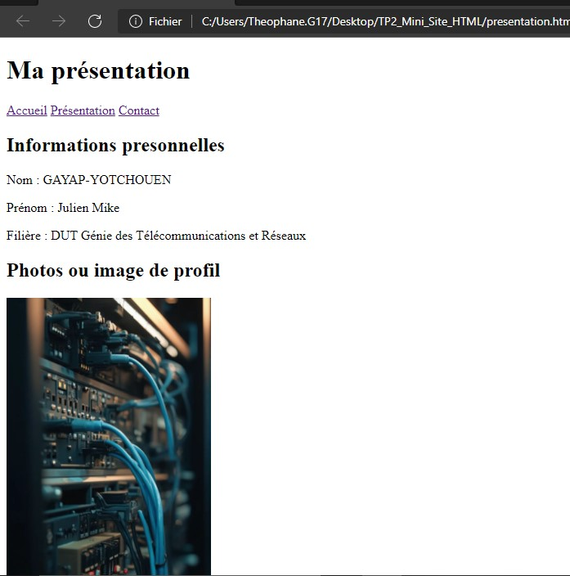

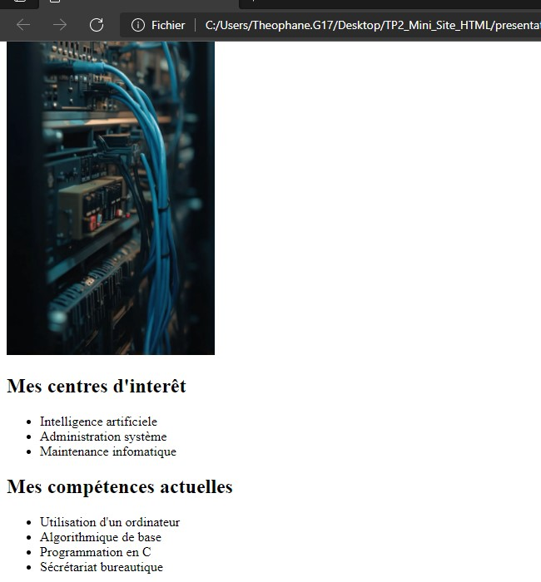
Analyse du rendu : L’examen des captures d’écran confirme le bon fonctionnement du mini-site, notamment l’interconnexion fluide entre les trois pages via le menu de navigation. L’affichage correct de l’image de profil et la hiérarchisation claire des informations (titres et listes) démontrent une gestion précise des chemins relatifs et une structure de dossiers rigoureuse. Ces résultats valident la conformité du projet aux exigences du TP sans nécessiter l’ouverture du code source.

- Conclusion
Ce TP a permis de maitriser la logique de liaison entre plusieurs documents HTML. La bonne organisation des fichiers et la compréhension des chemins relatifs sont des compétences clés validées lors de cet exercice pour assurer la portabilité d’un projet web.

- Réponses aux questions

- À quoi sert la balise <nav> ? Elle sert à regrouper les liens de navigation principaux du site.
- Quelle balise permet de créer un lien hypertexte ? C’est la balise <a>
- À quoi sert l’attribut href dans une balise <a> ? Il indique l’adresse de destination (URL ou nom de fichier) vers laquelle le lien doit conduire.
- Quelle balise permet d’insérer une image ? c’est la balise <img>
- À quoi sert l’attribut src dans une balise <img> ? Il spécifie le chemin d’accès (la source) du fichier image à afficher.
- Pourquoi l’attribut alt est-il important ? Il fournit un texte alternatif si l’image ne s’affiche pas.
- Différence entre un lien interne et un lien externe ? Un lien interne pointe vers une page du même site, tandis qu’un lien externe pointe vers un autre site web.
- Que signifie un chemin relatif ? C’est un chemin qui indique l’emplacement d’un fichier par rapport à la position de la page actuelle.
- Pourquoi faut-il bien organiser les fichiers d’un projet web ? Pour faciliter la maintenance du site, éviter les liens morts et permettre au navigateur de trouver facilement les ressources (image, pages).
- Quelle erreur peut empêcher une image de s’afficher ? Une erreur dans le nom du fichier (orthographe/casse), une mauvaise extension (ex : .png au lieu de .jpg) ou un mauvais chemin dans l’attribut src.

